PERBANDINGAN METODE ARIMA Dan GARCH UNTUK PREDIKSI HARGA BAHAN POKOK DI PROVINSI JAWA TIMUR
Alisya Mayang Sadikin¹, Puji Andayani²
(11pt italic tanpa gelar akademis)
¹Alisya Mayang Sadikin Informatika Universitas Internasional Semen Indonesia
²Puji Andayani Informatika Universitas Internasional Semen Indonesia
E-mail: alisya.sadikin18@student.uisi.ac.id

Abstract
Nine staple foods (sembako) consisting of various types of food and beverages which have an important role in people's lives. Based on the prediction results using the ARIMA method on the Garlic commodity it gets a value of (0.27%), the Shallot commodity gets a value of (0.87%), the Granulated Sugar commodity gets a value of (0.27%), and on the Wheat Flour commodity received a value of (0.101%). Meanwhile, based on the prediction results using the GARCH method, the Garlic commodity received a value of (0.0015%), the Shallot commodity received a value (0.0016%), the Granulated Sugar commodity received a value (0.00061%), and the Garlic commodity Wheat Flour gets a score (0.0019%). Through this research it can be concluded that the Garch method is more appropriate to use to predict the price of staples in East Java Province according to the data provided

Keywords: comparison, prices of basic commodities, garch, fuzzy time series markov chain model)

ABSTRAK
Sembilan bahan pokok (sembako) yang terdiri dari berbagai jenis bahan makanan dan minumam yang mempunyai peranan penting dalam kehidupan masyarakat. Berdasarkan hasil prediksi menggunakan metode ARIMA pada komoditas Bawang Putih mendapatkan nilai sebesar (0,27%), pada komoditas Bawang Merah mendapatkan nilai sebesar (0,87%), pada komoditas Gula Pasir mendapatkan nilai sebesar (0,27%), dan pada komoditas Tepung Terigu mendapatkan nilai sebesar (0,101%). Sedangkan berdasarkan hasil prediksi menggunakan metode GARCH pada komoditas Bawang Putih mendapatkan nilai sebesar (0,0015%), pada komoditas Bawang Merah mendapatkan nilai (0,0016%), pada komoditas Gula Pasir mendapatkan nilai (0,00061%), dan pada komoditas Tepung Terigu mendapatkan nilai (0,0019%). Melalui penelitian ini dapat disimpulkan bahwa Metode Garch lebih tepat digunakan untuk memprediksi harga bahan pokok di Provinsi Jawa Timur sesuai dengan data yang diberikan.

Kata kunci: perbandingan, harga bahan pokok, arima, garch

- PENDAHULUAN
Sembilan bahan pokok (sembako) yang terdiri dari berbagai jenis bahan makanan dan minuman yang mempunyai peranan penting dalam kehidupan masyarakat khususnya bagi ibu-ibu yang selalu memasak makanan untuk keluarganya agar mengetahui kualitas bahan yang digunakan lebih aman dibandingkan dengan membeli makanan yang sudah siap saji. Makanan adalah salah satu kebutuhan primer setiap manusia. Setiap manusia selalu berusaha untuk bisa memenuhi kebutuhan mereka terhadap makanan. Karena itulah, harga bahan pokok sangat berpengaruh dalam kehidupan manusia.Peramalan adalah seni dan ilmu dalam memprediksi suatu peristiwa yang akan datang dengan pengambilan data aktual dan memberi perkiraan (perhitungan) keadaan pada masa mendatang dengan menggunakan beberapa bentuk model matematis (Barry & Heizer, 2001). Untuk memprediksi menggunakan dua metode yaitu ARIMA dan GARCH. Tujuan dari penelitian ini adalah membandingkan hasil penerapan metode Arima dan Garch untuk memprediksi harga bahan pokok.

2. DASAR TEORI DAN METODE PENELITIAN
Pada penelitian ini data yang digunakan dari website https://siskaperbapo.jatimprov.go.id. Data tersebut bersifat harian. Penelitian ini akan menggunakan 2 metode yaitu ARIMA dan GARCH setelah itu akan dilakukan pengujian menggunakan Augmented Dickey-Fuller (ADF), supaya mengetahui hasil dari p-value lebih dari taraf signifikan.
2.1 Metode GARCH
ARCH (Autoregressive Conditional Heteroscedasticity) dikembangkan oleh Robert Engle (1982) dan dimodifikasi oleh Mills (1999). ARCH/GARCH merupakan suatu model peramalan/forecasting time series yang digunakan dalam single equation, artinya hanya menggunakan satu variabel saja. Dengan menggunakan informasi periode data yang lalu dapat meramal nilai data untuk periode yang akan datang. (Robin Sihombing, 2013). Menurut Winarno (2007) dalam model ARCH, varian residual data runtun waktu tidak hanya dipengaruhi oleh variabel independen, tetapi juga dipengaruhi oleh nilai residual variabel yang diteliti. Model ARCH menggunakan dua persamaan berikut ini :

Yt = 𝛽0 + 𝛽1𝑋1𝑡 + 𝜀𝑡 (1)
𝜎𝑡2 = 𝛼0 + 𝛼1 𝜀𝑡 − 12 (2)
Dengan Y adalah variabel dependen, X variabel independen, 𝜀 adalah penggangu atau residual, 𝜎𝑡2 adalah variabel residual, 𝛼1 𝜀𝑡 − 12 disebut dengan komponen ARCH.
2.2 Metode ARIMA
ARIMA merupakan salah satu metode peramalan yang telah dikenalkan oleh G.E.P. Box dan G.M. Jenkins (Rahman, Sumarjaya, & Sukarsa, 2018). Ada beberapa model yang telah dihasilkan dengan menggunakan metode Box-Jenkins yaitu model moving average (MA), autoregressive (AR), satu kelas model yang berguna untuk Time series yang merupakan kombinasi proses MA dan AR yaitu ARMA. Model-model ini adalah model dari metode Box-Jenkins yang linier dan stasioner (stationary). Sedangkan model untuk data tidak statsioner yaitu model ARIMA (Aziz, Sayuti, & Mustakim, 2017). ARIMA terdiri dari tiga unsur pembentuk model ARIMA sebagai berikut :
a. Auto Regressive (AR)
Model ini menggambarkan variabel terikat dipengaruhi oleh variabel itu sendiri pada periode dan waktu-waktu sebelumnya. Model ini menyatakan ARIMA (p,0,0), berikut persamaanya:
𝑋𝑡 = 𝜇 ′ +∅1𝑋𝑡−1 +∅2𝑋𝑡−2 + ⋯ +∅𝑝𝑋𝑡−𝑝 + 𝑒𝑡 (3)
Keterangan:
14 𝜇 ′ = Suatu konstanta
∅𝑝 = Parameter autoregresif ke-p
𝑒𝑡 = Nilai kesalahan pada saat t
b. Moving Average (MA)
Proses Moving Average membuktikan hubungan ketergantungan antara nilai pengamatan 𝑋𝑡 dengan nilainilai kesalahan yang berurutan dari periode t sampai 𝑡 −𝑘. Model ini menyatakan ordo q(MA) pada model ARIMA (0,0,q) berikut persamaanya:
𝑋𝑡 = 𝜇 ′ + 𝜃1𝑒𝑡−1 − 𝜃2𝑒𝑡−2 − ⋯ −𝜃𝑞𝑒𝑡−𝑘 (4)
Keterangan:
𝜇 ′ = Suatu konstanta 𝜃1 sampai 𝜃𝑞 = Parameter-parameter moving average
𝑒𝑡−𝑘 = Nilai kesalahan pada saat 𝑡 − 𝑘
c. Integrated (I)
Model ini menyatakan banyaknya pembedaan atau difference yang terjadi dengan lambang ordo d atau model ARIMA (0,d,0). Dalam difference terdapat tingkatan yaitu, level, 1st difference, dan 2nd difference. Bentuk persamaan model ARIMA secara umum sebagai berikut:
𝜙𝑝 (𝐵)(1 − 𝐵) 𝑑𝑍𝑡 = 𝜇 ′ +𝜃𝑞 (𝐵)𝑎𝑡 (5)
Keterangan:
𝜙𝑝(𝐵) = komponen ordo p (AR)
𝜃𝑞 (𝐵) = komponen ordo q (MA)

HASIL DAN PEMBAHASAN
Data yang diambil penulis adalah data harga bahan pokok Jawa Timur sejak tanggal 01 November 2021 hingga 30 November 2022 sejumlah 395 data. Dari data aktual yang digunakan untuk data training sebesar 80% dan untuk data tes sebesar 20%. Dari masing-masing pembagian banyaknya data training sejumlah 316 dan 79 data tes. Tabel data aktual yang akan diteliti berada di halaman lampiran. Tabel data aktual yang akan diteliti berada di halaman lampiran. Langkah yang dilakukan yaitu memasukkan data berupa csv menggunakan Google Colab.
  - Metode GARCH
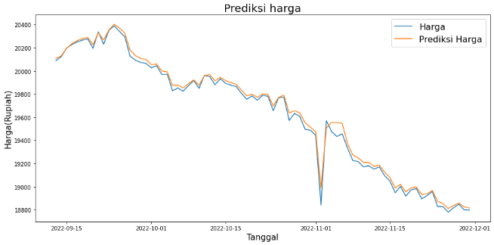
Gambar 3. 1 Plot Harga Bawang Putih GARCH
Berdasarkan hasil plot perbandingan dengan bulan-bulan sebelumnya dengan menggunakan metode GARCH diperoleh prediksi harga bawang putih untuk 1 periode mendatang yaitu 2023, mengalami kenaikan harga dibanding bulan April namun menurun kembali dimulai bulan Juli hingga akhir tahun 2022.
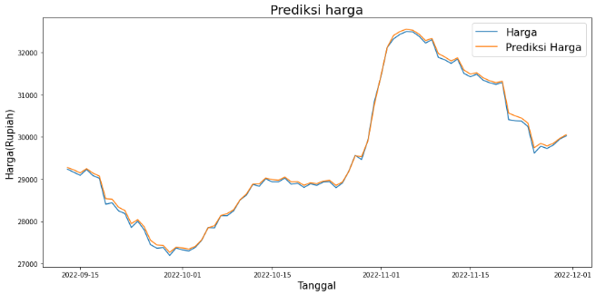
Gambar 3. 2 Plot Harga Bawang Merah GARCH
Berdasarkan hasil plot perbandingan dengan bulan-bulan sebelumnya dengan menggunakan metode GARCH diperoleh prediksi harga bawang merah untuk 1 46 periode mendatang yaitu 2023, mengalami kenaikan harga dipertengahan bulan Juli namun menurun kembali dimulai bulan September hingga akhir tahun 2022.
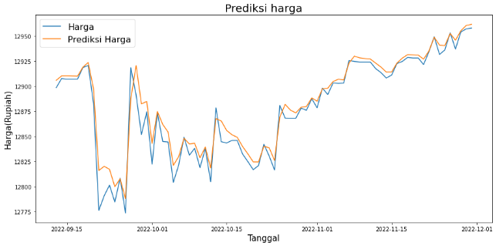
Gambar 3. 3 Plot Harga Gula Pasir GARCH
Berdasarkan hasil plot perbandingan dengan bulan-bulan sebelumnya dengan menggunakan metode GARCH diperoleh prediksi harga gula pasir untuk 1 periode mendatang yaitu 2023, mengalami kenaikan harga dibanding bulan April namun menurun kembali dimulai bulan Juni hingga akhir tahun 2022.
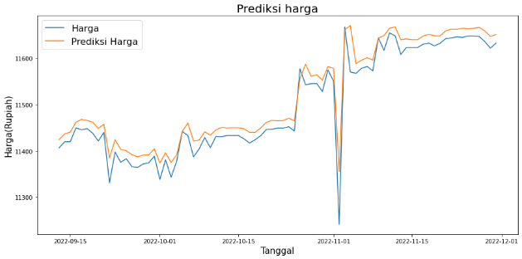
Gambar 3. 4 Plot Harga Tepung Terigu GARCH
Berdasarkan hasil plot perbandingan dengan bulan-bulan sebelumnya dengan menggunakan metode GARCH diperoleh prediksi harga tepung terigu untuk 1 periode mendatang yaitu 2023, mengalami kenaikan harga dari bulan Januari namun semakin meningkat sampai bulan November hingga akhir tahun 2022.
  - Metode ARIMA
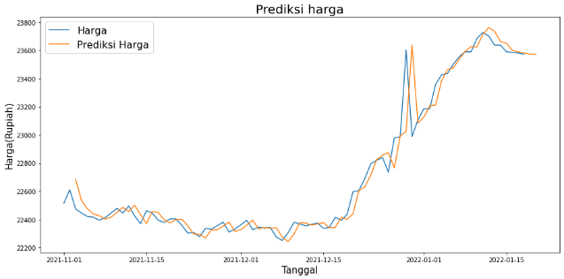
Gambar 3. 5 Plot Harga Bawang Putih ARIMA
Berdasarkan hasil plot perbandingan dengan bulan-bulan sebelumnya dengan menggunakan metode ARIMA diperoleh prediksi harga bawang putih untuk 1 periode mendatang yaitu 2023, mengalami kenaikan harga dibanding bulan April namun menurun kembali dimulai bulan Juli hingga akhir tahun 2022.
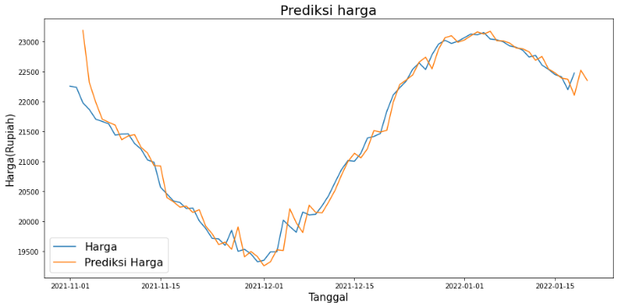
Gambar 3. 6 Plot Harga Bawang Merah ARIMA
Berdasarkan hasil plot perbandingan dengan bulan-bulan sebelumnya dengan menggunakan metode ARIMA diperoleh prediksi harga bawang merah untuk 1 periode mendatang yaitu 2023, mengalami kenaikan harga dipertengahan bulan Juli namun menurun kembali dimulai bulan September hingga akhir tahun 2022.
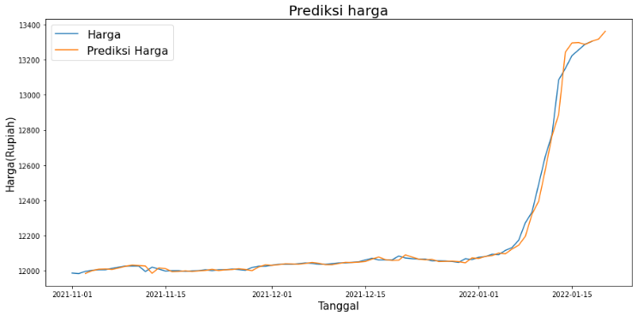
Gambar 3. 7 Plot Harga Gula Pasir ARIMA
Berdasarkan hasil plot perbandingan dengan bulan-bulan sebelumnya dengan menggunakan metode ARIMA diperoleh prediksi harga gula pasir untuk 1 periode mendatang yaitu 2023, mengalami kenaikan harga dibanding bulan April namun menurun kembali dimulai bulan Juni hingga akhir tahun 2022.
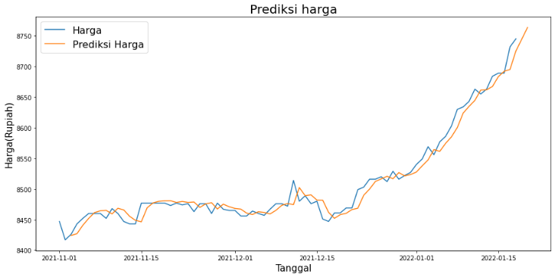
Gambar 3. 8 Plot Harga Tepung Terigu ARIMA
Berdasarkan hasil plot perbandingan dengan bulan-bulan sebelumnya dengan menggunakan metode ARIMA diperoleh prediksi harga tepung terigu untuk 1 periode mendatang yaitu 2023, mengalami kenaikan harga dari bulan Januari namun semakin meningkat sampai bulan November hingga akhir tahun 2022.

  - Menentukan Nilai MAPE
Setelah diketahui masing-masing hasil dari peramalan selanjutnya yaitu menentukan nilai keakuratan menggunakan MAPE (Mean Absolute Percentage Error). Perbandingan metode yang tepat dapat diminimumkan eror dan menghasilkan nilai MAPE terkecil.
Tabel 4. 12 Perbandingan nilai MAPE bahan pokok di Jawa Timur Jenis Bahan Pokok
Jenis Bahan Pokok | ARIMA | GARCH
Bawang Putih | 0,27 % | 0,0015 %
Bawang Merah | 0,87 % | 0,0016 %
Gula Pasir | 0,27 % | 0,00061 %
Tepung Terigu | 0,101 % | 0,0019 %

Berdasarkan nilai MAPE yang diperoleh menunjukkan hasil peramalan menggunakan metode GARCH lebih baik karena memiliki nilai tingkat kesalahan kurang dari 10%. Dengan tingkat kesalahan peramalan untuk bawang putih sebesar 0,0015 %, bawang merah sebesar 0,0016 %, gula pasir sebesar 0,00061 %, dan tepung terigu sebesar 0,0019 %.

KESIMPULAN DAN SARAN
4.1 Kesimpulan
Dalam penelitian peramalan harga bahan pokok di Jawa Timur meliputi lima komoditas (bawang putih, bawang merah, tepung terigu, gas elpiji, dan gula pasir) menggunakan metode Arima dan Garch mendapatkan hasil sebagai berikut :
1. Penyelesaian pada metode Arima dan Garch masing-masing berbeda.
2. Menghasilkan nilai akurasi yang baik pada metode GARCH dengan nilai MAPE sebesar 0,0015 % pada komoditas bawang putih, 0,0016 % pada bawang merah, 0,00061 % pada gula pasir, dan 0,0019 % pada tepung terigu.
4.2 Saran
Diharapkan pada penelitian selanjutnya dalam peramalan harga bahan pokok di Jawa Timur menggunakan metode GARCH karena memiliki nilai akurasi yang relative kecil sehingga dapat digunakan dalam memprediksi harga sembako yang suatu saat terjadi kenaikan dan penurunan yang drastis

UCAPAN TERIMAKASIH
- Ibu Puji Andayani, S.Si., M.Si., M.Sc. selaku dosen pembimbing yang membimbing serta memberikan saran kepada penulis saat melakukan penelitian hingga penyusunan skripsi ini terselesaikan.
- Ibu Ngatini, S.Si., M.Si., M.Sc. selaku dosen penguji pertama yang telah membimbing dan memberikan saran kepada penulis.
- Bapak Doni Setio Pambudi, S.Kom., M.Kom. selaku dosen penguji kedua yang telah membimbing dan memberikan saran kepada penulis.
- Keluarga saya yang telah memberikan dukungan baik secara material maupun moral.
- Teman-teman Informatika yang terlibat dalam penyusunan skripsi dan mendukung dalam penyusunan skripsi.

DAFTAR PUSTAKA
- Ari Eko Wardoyo, a. n. (2017). Prediksi harga sembako menggunakan algoritma memetika dan Scatter Search studi kasus di Kabupaten Jember.
- aulia, E. (2018). Perbandingan metode Holt Winters Exponential Smoothing dan Extreme Learning Machine (ELM) pada peramalan penjualan semen.
- Bertananda, R. (2018). Implementasi Performance Improvedholt Winters untuk prediksi jumlah keberangkatan domestik di bandara udara Soekarno Hatta.
- Fadhillah, A. (2017). Perbandingan model Chen dan model Cheng pada algoritma Fuzzy Time Series untuk prediksi harga bahan pokok.
- Febriyanti, A. (2020). Penerapan metode Fuzzy Time Series Chen dan Cheng dalam peramalan rata-rata harga beras ditingkat perdagangan besar di Indonesia.
- Kandari Puteri, A. S. (2020). Machine Learning untuk model prediksi harga sembako dengan metode Regresi Linier berganda.
- Putri, E. N. (2017). Prediksi harga sembako menggunakan algoritma Memetika dan Scatter Search studi kasus di Kabupaten Jember. Retrieved from http://eprints.sinus.ac.id/id/eprint/44
- Rasyidi, A. (2017). Prediksi Harga Bahan Pokok Nasional Jangka Pendek Menggunakan ARIMA.
- SAR, Y. M. (2020). Penerapan metode Holt-Winters Additive Exponential Smoothing untuk peramalan harga bawang merah di Yogyakarta.
- Wuryanto, N. V. (2021). Model Average-Based Fuzzy Time Series untuk Prediksi Perkembangan Kasus Terkonfirmasi Positif COVID-19.

